РЕШЕТИЛІВСЬКА МІСЬКА РАДА
ПОЛТАВСЬКОЇ ОБЛАСТІ
ВИКОНАВЧИЙ КОМІТЕТ

РІШЕННЯ

29 жовтня 2018 року № 228

Про розмежування кімнат та
приміщень між бюджетними
установами та закладами
розташованих в будівлі ЦКД „Оберіг”

Керуючись ст..32 Закону України „Про місцеве самоврядування в Україні”, рішенням Решетилівської міської ради від 30 березня 2018 року № 241-4-VII „Про прийняття будівлі ЦКД „Оберіг” із спільної власності територіальних громад Решетилівського району в комунальну власність Решетилівської територіальної громади” та з метою забезпечення ефективної діяльності установ та закладів розташованих в будівлі ЦКД „Оберіг”, виконавчий комітет Решетилівської міської ради вирішив
ВИРІШИВ:

1. Розмежувати кімнати та приміщення між бюджетними установами та закладами розташованих в будівлі ЦКД „Оберіг” згідно з додатком:
1).за відділом освіти, молоді, спорту, культури та туризму виконавчого комітету Решетилівської міської ради закріпити: кімнату №3 та кімнату №16, загальною площею 38,6 м²;
2).за центром туризму, краєзнавства, спорту та екскурсій учнівської молоді Решетилівської міської ради закріпити кімнату №15, площею 21 м²;
3).за Решетилівською центральної міською бібліотекою Решетилівської міської ради закріпити: кімнату №1, кімнату №2, кімнату №4, кімнату №5, кімнату №6, кімнату №7, кімнату №8, кімнату №9, кімнату №11, кімнату №12, кімнату №14, кімнату №18, кімната №19, фоє №1, тамбур №1, туалет №1, туалет №2 та коридор №1, загальною площею 705,1 м².
4) за дитячою школою мистецтв Решетилівської міської ради закріпити: кімнату №21, кімнату №22, кімнату №23, кімнату №24, кімнату №25, кімнату №26, кімнату №31, кімнату №32, кімнату №34, кімнату №35, кімнату №36, кімнату №37, кімнату №38, кімнату №39, кімнату №40, кімнату №41, кімнату №42, фоє №2, тамбур №2, туалет №3, туалет №4, коридор №2 та коридор №3, загальною площею 428,3 м².
5) за центром культури і туризму „Оберіг” Решетилівської міської ради закріпити: кімнату №10, кімнату № 13, кімнату №17, кімнату №20, кімнату №27, кімнату №29, кімнату №30, кімнату №43, кімнату №44, кімнату №45,

кімнату №46, кімнату №47, кімнату №48, кімнату №49, кімнату №50, кімнату №51, кімнату №52, кімнату №53, кімнату №кімнату №54, кімнату №55, кімнату №56, кімнату №57, кімнату №58 кімнату №59, кімнату №60, кімнату №61, кімнату №62, кімнату №63, кімнату №64, кімнату №65, кімнату №66, кімнату №68, актову залу, сходовий майданчик №1, сходовий майданчик №2, сходовий майданчик №3, сходовий майданчик №4, сходовий майданчик №5, сходовий майданчик №6, сходовий майданчик №7, фоє №3, склад №1, склад №2 та туалет №5, загальною площею 1184,6 м².
6) за відділом культури і туризму Решетилівської районної державної адміністрації на праві оперативного управління закріпити: кімнату №28, кімнату №33 та кімнату №67, загальною площею 154,8 м².
2. Керівникам установ та закладів забезпечити ефективне використання майна.

Секретар міської ради О.А. Дядюнова

Кордубан 2 13 80
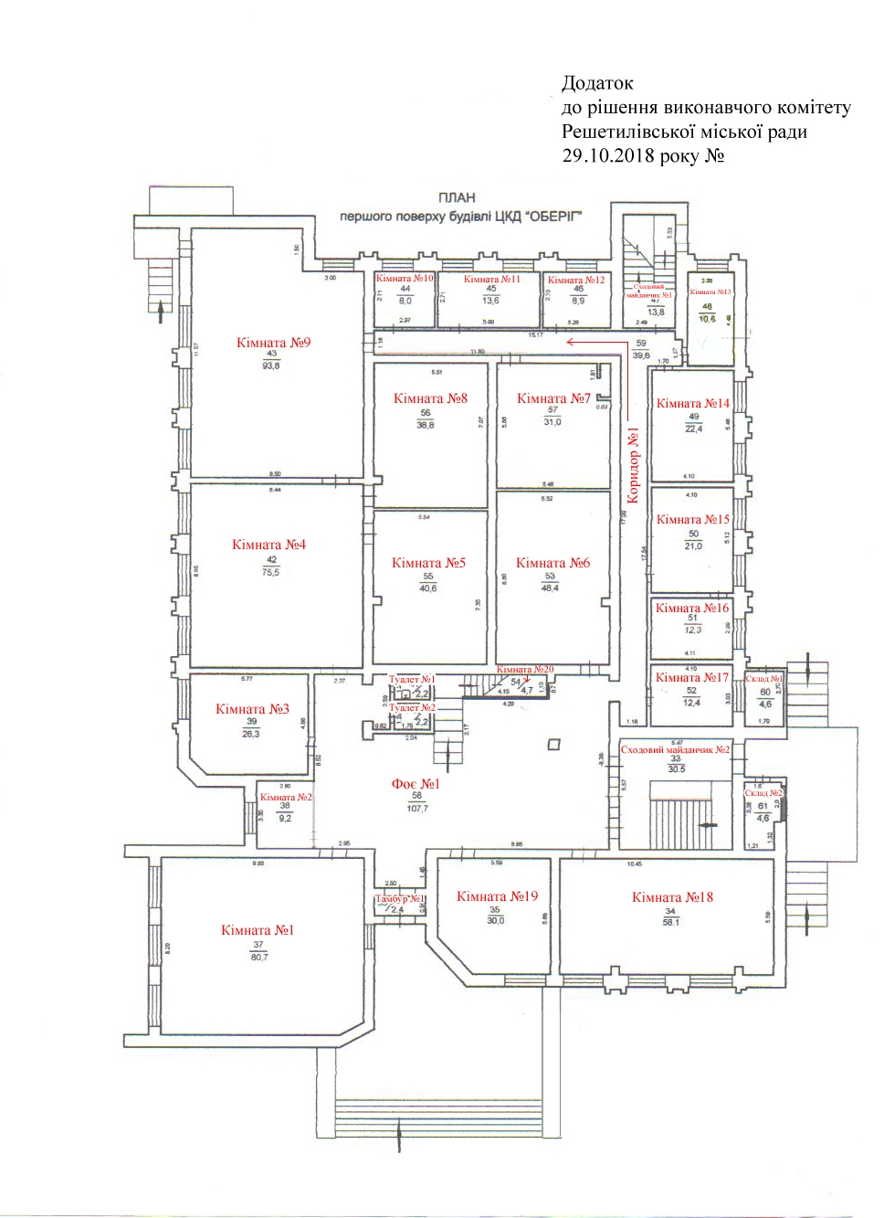

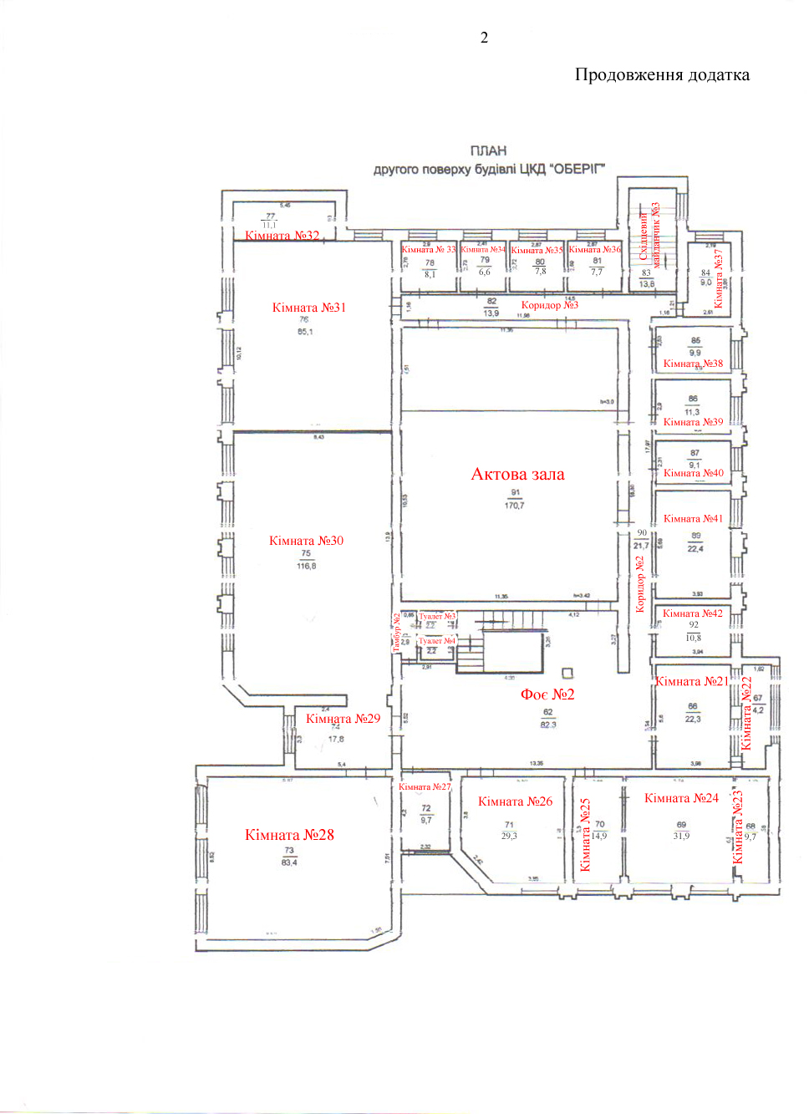

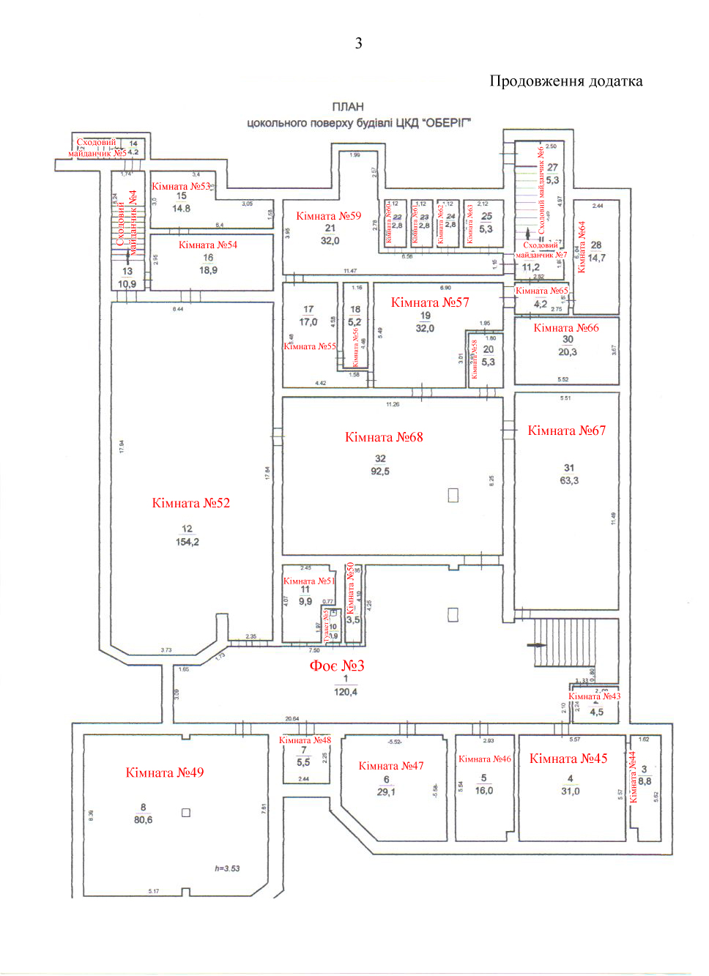
Керуючий справами виконавчого комітету О.А. Тринчук

